邹平双语学校2015-2016第一学期第一次月考
高三年级数学试卷（文科）
（时间120分钟，满分150分）
一、选择题（本题共10小题，每题5分，共50分）
1．α是第一象限角，tan α＝，则sin α等于( )
A. B.
C．－ D．－
2．函数y＝sin图象的对称轴方程可能是 ( )
ziyuanku.comA．x＝－ B．x＝－
C．x＝ D．x＝
3．要得到函数y＝sin$(4x−\frac{π}{3})$的图象，可以把函数y＝sin 4x的图象( )
A．向左平移$\frac{π}{\text{12}}$个单位
B．向右平移$\frac{π}{\text{12}}$个单位
C．向左平移$\frac{π}{3}$个单位
D．向右平移$\frac{π}{3}$个单位
中华资源库4.如图所示的是某函数图象的一部分，则此函数是 ( )
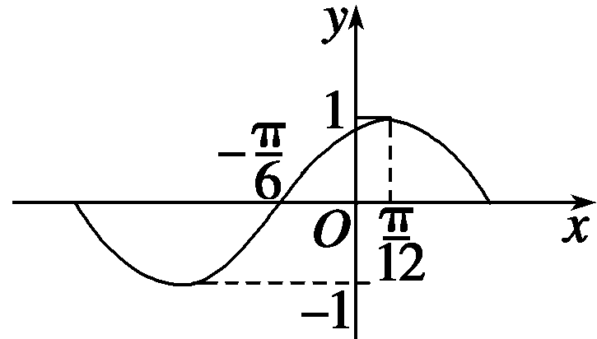
A．y＝sin
B．y＝sin
C．y＝cos
D．y＝cos
5．函数f(x)＝sin 2x－cos 2x的最小正周期是 ( )
A. B．π C．2π D．4π
6．在△ABC中，若A＝60°，BC＝4，AC＝4，则角B的大小为( )
A．30° B．45°
C．135° D．45°或135°
7．如图，设A、B两点在河的两岸，一测量者在A的同侧，在所在的河岸边选定一点C，测出AC的距离为50 m，∠ACB＝45°，∠CAB＝105°后，就可以计算出A、B两点的距离为 ( )
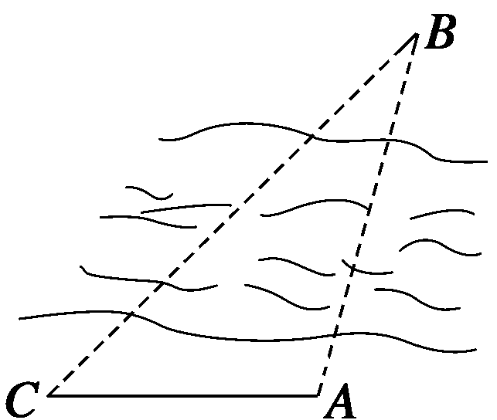
A．50 m B．50 m
C．25 m D. m

8.设向量$\vec{a}=(2,4)$与向量$\vec{b}=(x,6)$共线，则实数$x=$ （ ）
A.2 B.3 C.4 D. 6

9.在ABCD中，$\vec{\text{AB}}$＝a，$\vec{\text{AD}}$＝b，$\vec{\text{AN}}$＝3$\vec{\text{NC}}$，M为BC的中点，则等于 ( )
A．－a＋b B．－a＋b
C．a＋b D．－a＋b

10．已知函数f(x)＝3sin (ω>0)和g(x)＝2cos(2x＋φ)＋1的图象的对称轴完全相同．
若x∈，则f(x)的取值范围是( )
A$\left[−\frac{1}{2},3\right]$ B.$\left[−1,2\right]$ C$\left[−\frac{3}{2},3\right]$ D$\left[−\frac{3}{2},2\right]$

二、填空题（本题共5题，每题5分，共25分）

11．在平面直角坐标系xOy中，四边形ABCD的边AB∥DC，AD∥BC.已知A(－2,0)，B(6,8)，C(8，6)，则D点的坐标为________．
12．已知α是第二象限的角，tan α＝－，则cos α＝________
13．已知$\text{sin}(\frac{π}{2}+α)=\frac{3}{5},α∈(0,\frac{π}{2})$，则$\text{sin}(π+α)=$ ________
14.已知向量$\vec{a}=(1,\sqrt{3}),\vec{b}=(3,m)$,若向量$\vec{a},\vec{b}$的夹角为$\frac{π}{6}$，则实数$m$= ________

15．设a，b是任意的两个向量，λ∈R，给出下面四个结论：
①若a与b共线，则b＝λa；
②若b＝－λa，则a与b共线；
③若a＝λb，则a与b共线；
④当b≠0时，a与b共线的充要条件是有且只有一个实数λ＝λ₁，使得a＝λ₁b.
其中正确的结论有________
三、解答题（本题共5题，共75分）
16. （12分）已知α是三角形的内角，且sin α＋cos α＝.
(1)求tan α的值；
(2)把用tan α表示出来，并求其值．

17. （12分）已知函数$f(x)=\text{sin}x−2\sqrt{3}{\text{sin}}^{2}\frac{π}{2}$
- 求$f(x)$的最小正周期
- 求$f(x)$在区间【0，$\frac{2π}{3}$】上的最小值

18. （12分）设$Δ\text{ABC}$的内角A,B,C所对应的长分别为$a,b,c$，且$b=3,c=1,$$Δ\text{ABC}$的面积为$\sqrt{2}$，求$\text{cos}A$与$a$的值

19．（14分）已知向量a＝(sin x，2sin x)，b＝(2cos x，sin x)，定义f(x)＝a·b－.
(1)求函数y＝f(x)，x∈R的单调递减区间；
(2)若函数y＝f(x＋θ) (0<θ<)为偶函数，求θ的值．

20. （13分）已知$A(−2,4),B(3,−1),C(−3,−4)$，设$\vec{\text{AB}}=\vec{a},\vec{\text{BC}}=\vec{b},\vec{\text{CA}}=\vec{c}$，且$\vec{\text{CM}}=3\vec{c}$，$\vec{\text{CN}}=−2\vec{b}$
- 求$3\vec{a}+\vec{b}−3\vec{c}$
- 求满足$\vec{a}=m\vec{b}+n\vec{c}$的实数$m$、$n$的值
- 求$M,N$的坐标以及向量$\vec{\text{MN}}$的坐标

21. （12分）如图，A，B是海面上位于东西方向相距5(3＋)海里的两个观测点，现位于A点北偏东45°，B点北偏西 60°的D点有一艘轮船发出求救信号，位于B点南偏西60°且与B点相距20海里的C点的救援船立即前往营救，其航行速度为30海里/时，该救援船到达D点需要多长时间？
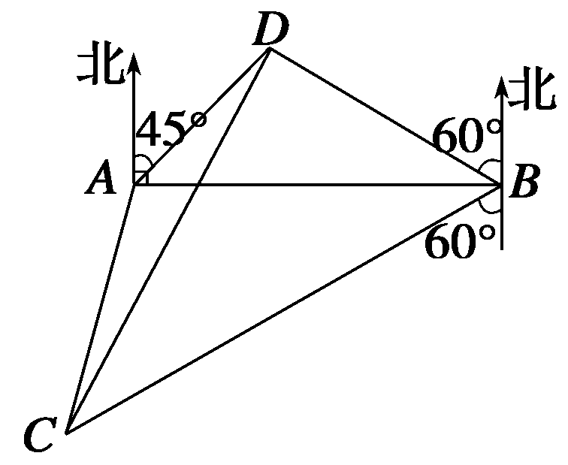

邹平双语学校2015-2016第一学期第一次月考
高三年级数学答案（文科）
（时间120分钟，满分150分）

一、选择题（共10题，每题5分，共50分）
ziyuanku.com题号 | 1 | 2 | 3 | 4 | 5 | 6 | 7 | 8 | 9 | 10
答案 | B | D | B | ziyuanku.comD | B | B | A | 来源：www.ziyuanku.comB | A | C

二、填空题（共5题，每题5分，共25分）
11. $(0,−2)$
12. $−\frac{2\sqrt{5}}{5}$
13. $−\frac{4}{5}$
14. $\sqrt{3}$
中华资源库15. 2.3.4

- 解答题
16.（12分）解 (1)联立方程
由①得cos α＝－sin α，将其代入②，整理得25sin²α－5sin α－12＝0.[2分]
中华资源库 ziyuanku.com∵α是三角形的内角，∴，[4分]
∴tan α＝－.[6分]
(2)＝＝＝，[8分]
∵tan α＝－，∴＝[10分]
＝＝－.[12分]
17.（12分）解析:(1)因为$f(x)=\text{sin}x+\sqrt{3}\text{cos}x−\sqrt{3}$
=$2\text{sin}(x+\frac{π}{3})−\sqrt{3}$
所以$f(x)$的最小正周期为$2π$
- 因为$0≤x≤\frac{2π}{3}$，所以$\frac{π}{3}≤x+\frac{π}{3}≤π$
当$x+\frac{π}{3}=π$，即$x=\frac{2π}{3}$时，$f(x)$取得最小值
所以$f(x)$在区间【0，$\frac{2π}{3}$】上的最小值为$f(\frac{2π}{3})=−\sqrt{3}$
18.（12分）解析：由三角形面积公式，得$\frac{1}{2}×3×1⋅\text{sin}A=\sqrt{2}$，故$\text{sin}A=\frac{2\sqrt{2}}{3}$
因为${\text{sin}}^{2}A+{\text{cos}}^{2}A=1$
所以$\text{cos}A=±\sqrt{1−{\text{sin}}^{2}A}=±\sqrt{1−\frac{8}{9}}=±\frac{1}{3}$
当$\text{cos}A=\frac{1}{3}$时，由余弦定理得
$$a^{2}+c^{2}−2\text{bc}\text{cos}A=3^{2}+1^{2}−2×1×3×\frac{1}{3}=8$$
所以$a=2\sqrt{2}$
当$\text{cos}A=−\frac{1}{3}$时，由余弦定理得
$$a^{2}+c^{2}−2\text{bc}\text{cos}A=3^{2}+1^{2}−2×1×3×(−\frac{1}{3})=\text{12}$$
所以$a=2\sqrt{3}$

19．（14分）解 f(x)＝2sin xcos x＋2sin²x－
＝sin 2x＋2·－
＝sin 2x－cos 2x＝2sin.………………………………………………………(4分)
(1)令2kπ＋≤2x－≤2kπ＋，k∈Z，
解得单调递减区间是，k∈Z.
……………………………………………………………………………………………(8分)
(2)f(x＋θ)＝2sin.
根据三角函数图象性质可知，
y＝f(x＋θ) 在x＝0处取最值，
∴sin＝±1，
∴2θ－＝kπ＋，θ＝＋，k∈Z.……………………………………………………(12分)
又0<θ<，解得θ＝.…………………………………………………………………(14分)

20.（13分）解析：由已知得$\vec{a}=(5,−5),\vec{b}=(−6,−3),\vec{c}=(1,8)$
（1）$3\vec{a}+\vec{b}−3\vec{c}$=$3(5,−5)+(−6,−3)−3(1,8)=(\text{15}−6−3,−\text{15}−3−\text{24})=(6,−\text{42})$
（2）$∵m\vec{b}+n\vec{c}=(−6m+n,−3m+8n)=(5,−5)$
$∴\begin{aligned}\left\{−6m+n=5 | \right.\end{aligned}$
解得$\begin{aligned}\left\{m=−1 | \right.\end{aligned}$
（3）设O为坐标原点
$∵\vec{\text{CM}}=\vec{\text{OM}}−\vec{\text{OC}}=3\vec{c}$

$∴\vec{\text{OM}}=3\vec{c}+\vec{\text{OC}}=(3,\text{24})+(−3,−4)=(0,\text{20})$
$∴M(0,\text{20})$
又$∵\vec{\text{CN}}=\vec{\text{ON}}−\vec{\text{OC}}=−2\vec{b}$
$∴\vec{\text{ON}}=−2\vec{b}+\vec{\text{OC}}=(\text{12},6)+(−3,−4)=(9,2)$
$∴N(9,2)$
$$∴\vec{\text{MN}}=(9,−\text{18})$$

21.（12分）解 由题意知AB＝5(3＋)海里，∠DBA＝90°－60°＝30°，∠D AB＝90°－45°＝45°，
∴∠ADB＝180°－(45°＋30°)＝105°.
在△DAB中，由正弦定理，得＝，
∴DB＝＝
＝＝10(海里)．
又∠DBC＝∠DBA＋∠ABC＝30°＋(90°－60°)＝60°，BC＝20(海里)，
在△DBC中，由余弦定理，得CD²＝BD²＋BC²－2BD·BC·cos∠DBC＝300＋1 200－2×10×20×
＝900，∴CD＝30(海里)，
∴需要的时间t＝＝1(小时)．
故救援船到达D点需要1小时．

